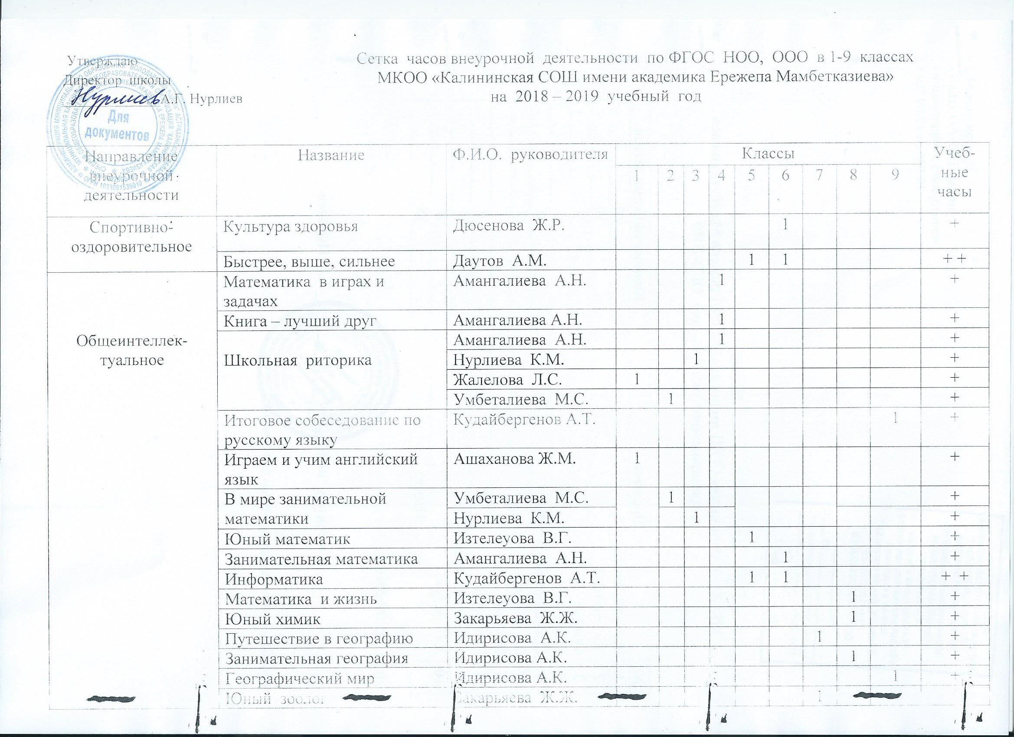

|  |  |  |  |  |  |  |  |  |  |  |  |  |
| --- | --- | --- | --- | --- | --- | --- | --- | --- | --- | --- | --- | --- |
| Духовно-нравственное | ОДНКНР | Нурлиева Л.Т. |  |  |  |  | 0,5 | 0,5 |  |  |  | + |
| Общекультурное | Школа развития речи | Нурлиева К.М. |  |  | 1 |  |  |  |  |  |  | + |
| Умбеталиева М.С. |  | 1 |  |  |  |  |  |  |  | + |
| Занимательная информатика | Амангалиева А.Н. |  |  |  | 1 |  |  |  |  |  | + |
| Нурлиева К.М. |  |  | 1 |  |  |  |  |  |  | + |
| Умбеталиева М.С. |  | 1 |  |  |  |  |  |  |  | + |
| Я и общество | Нурлиева Л.Т. |  |  |  |  | 1 |  |  |  |  | + |
| Подготовка к ОГЭ по обществознанию |  |  |  |  |  |  |  |  |  | 1 | + |
| Роль личности в истории |  |  |  |  |  |  |  | 1 |  |  | + |
| Уроки здоровья | Закарьяева Ж.Ж. |  |  |  |  |  |  |  | 1 |  | + |
| Волшебное слово | Кудайбергенов А.Т. |  |  |  |  |  |  | 1 |  |  | + |
| Личность в истории | Нурлиева Л.Т. |  |  |  |  |  |  |  | 1 |  | + |
| Итого - 35 |  |  | 2 | 4 | 4 | 4 | 4,5 | 4,5 | 4 | 5 | 3 | 35 |